Дисконтная карта.
Дисконтные карты, используются для назначения скидок на чек.
Для начала необходимо создать карточку дисконтной скидки (для конкретного контрагента!) и тип скидки.
Скидка может быть как автоматической, так ручной.
Далее, создается документ назначения скидок, куда подтягивается скидка, дисконтная карточка и устанавливаются условия ее применения (см. Скрин 1).
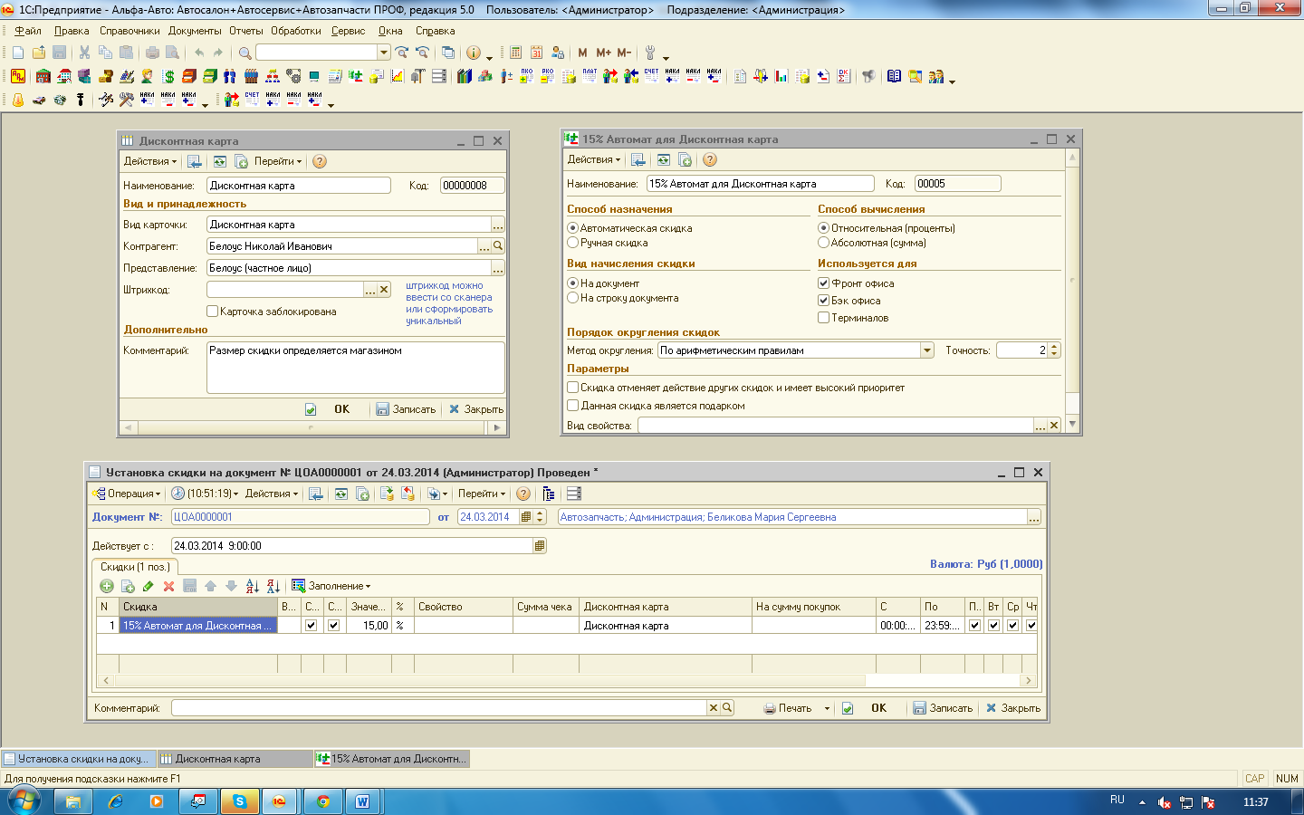
Далее, в документе, при реализации товаров или услуг, необходимо для этого контрагента по кнопке «цены и валюта» выбрать дисконтную карту (или прочитать оборудованием). Далее, в зависимости от того ручная или автоматическая, на строку или документ, скидка установится в документе (см. Скрин 2).
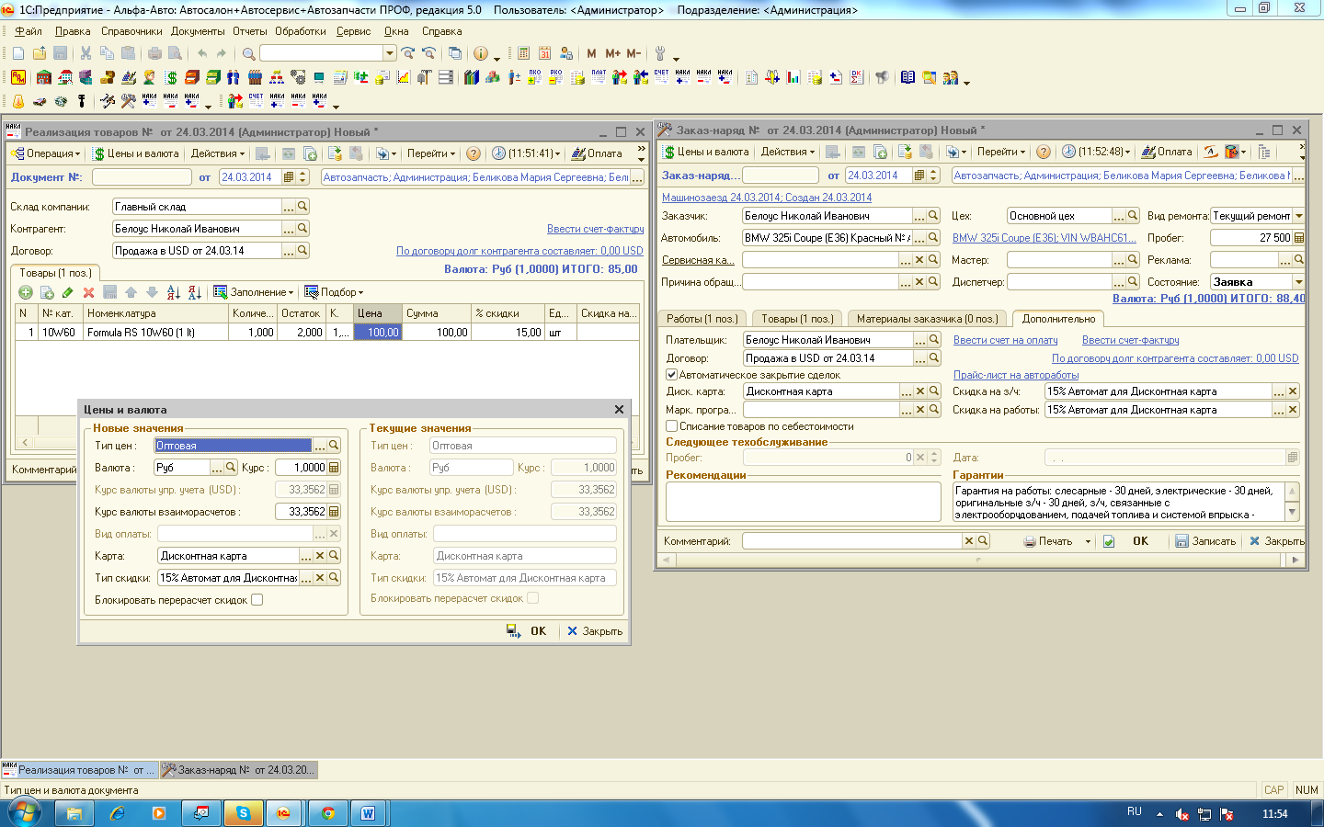
По кнопке «перейти» из дисконтной карточки можно увидеть записи в регистре накопленных сумм по данной дисконтной карте и документ, по которому данная сумма записалась.
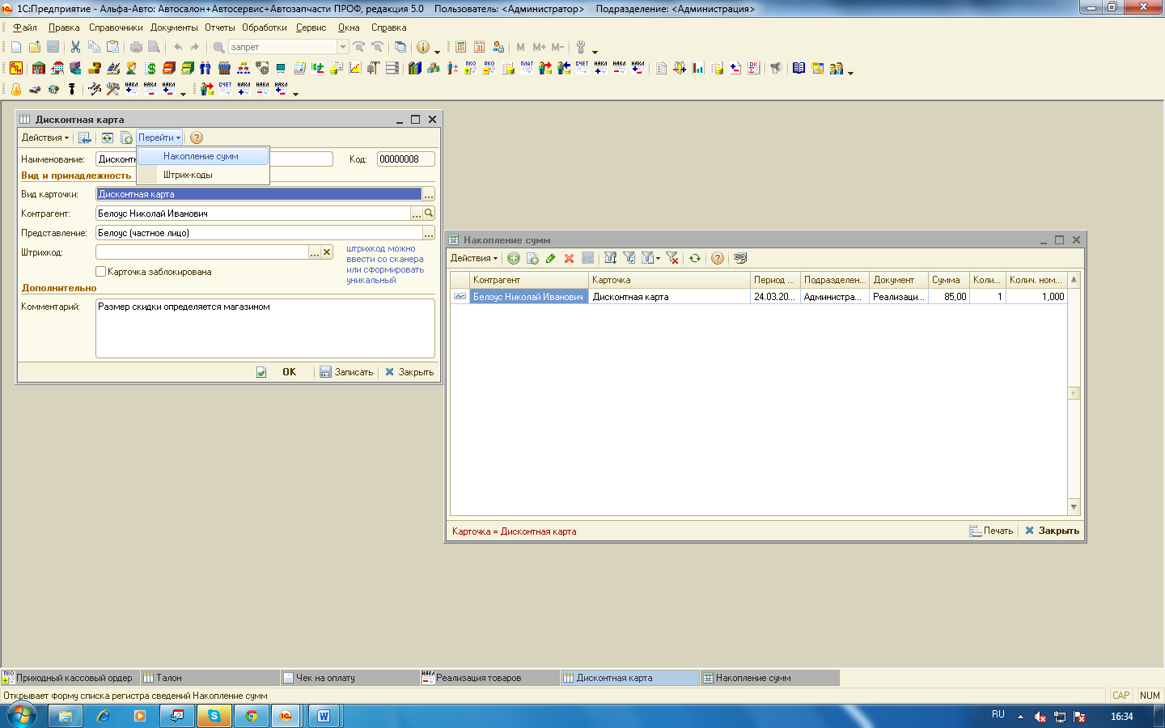

Карточка пользователя.
Карточки пользователей программы используются для смены текущего пользователя во время работы системы. Штрих-код, указываемый в карточке, является идентификационным и используется для авторизации на рабочем месте сотрудника цеха (работает при наличии дополнительного модуля «учет рабочего времени»). См. Скрин 3,4.
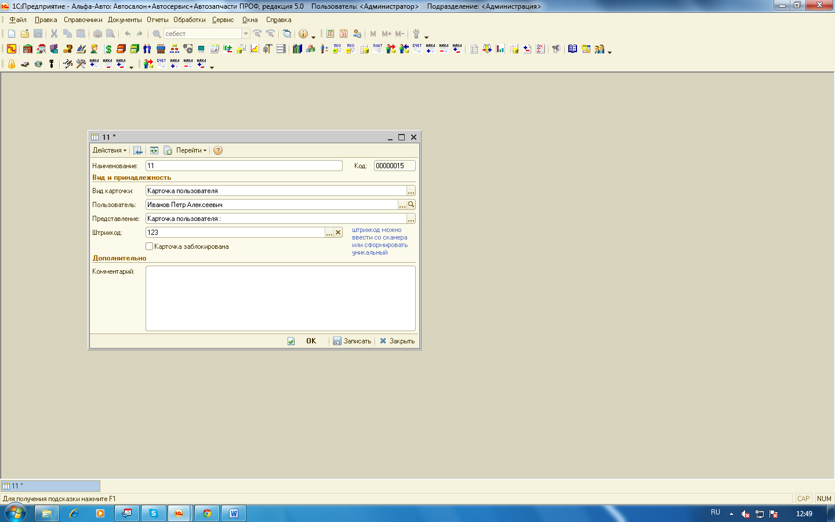
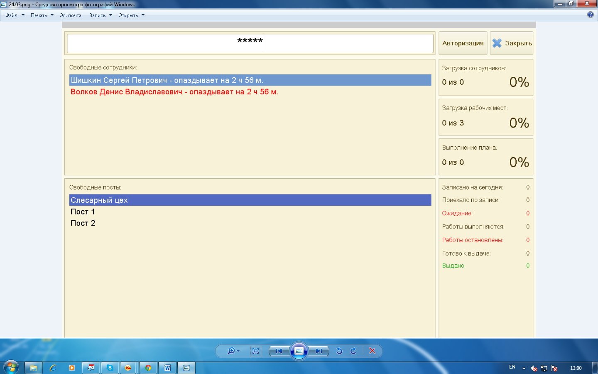

Служебная операция.
Карточки служебных (системных) команд используются для упрощения работы с базой данных при помощи сканеров штрих-кодов или магнитных карт. При считывании кода, указанного карточке, будет произведена соответствующая операция (см. скрин 5).
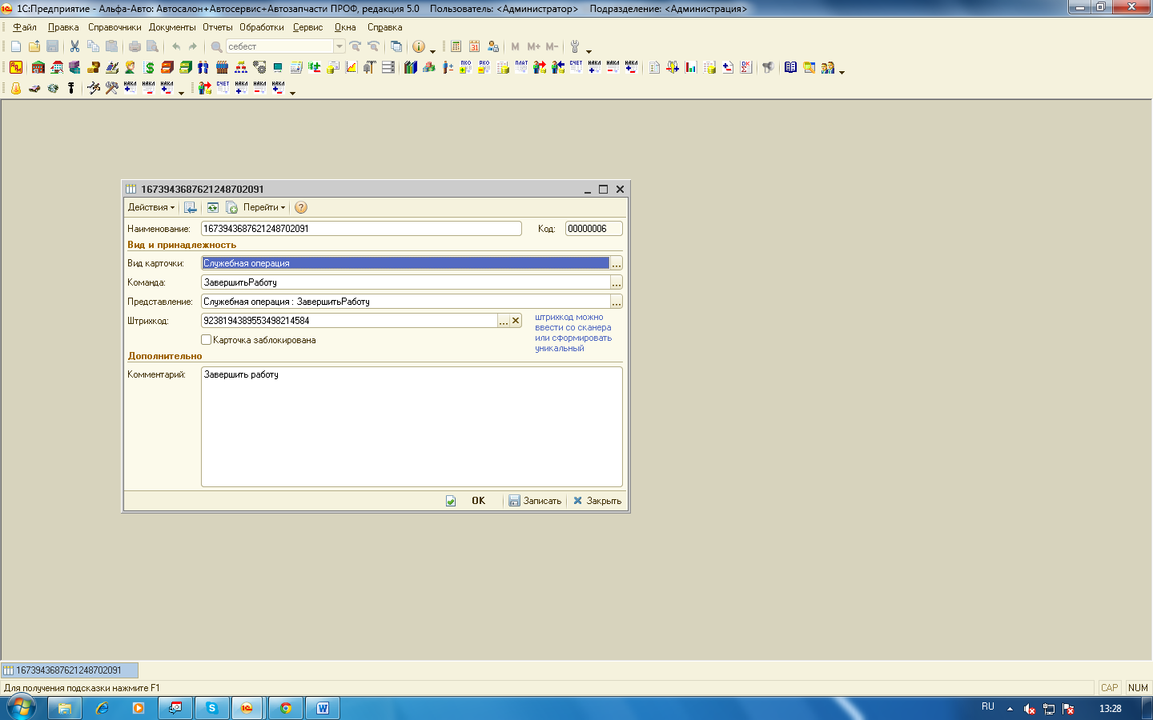

Чистая карточка.
Чистая карта представляет собой резерв карточек, еще не выданных. Как правило, это заранее заказанные и изготовленные карточки, но ещё не получившие в базе данных определенного назначения.
Для ввода карточки необходимо изменить вид операции, этим самым сняв с резерва (см. скрин 6).
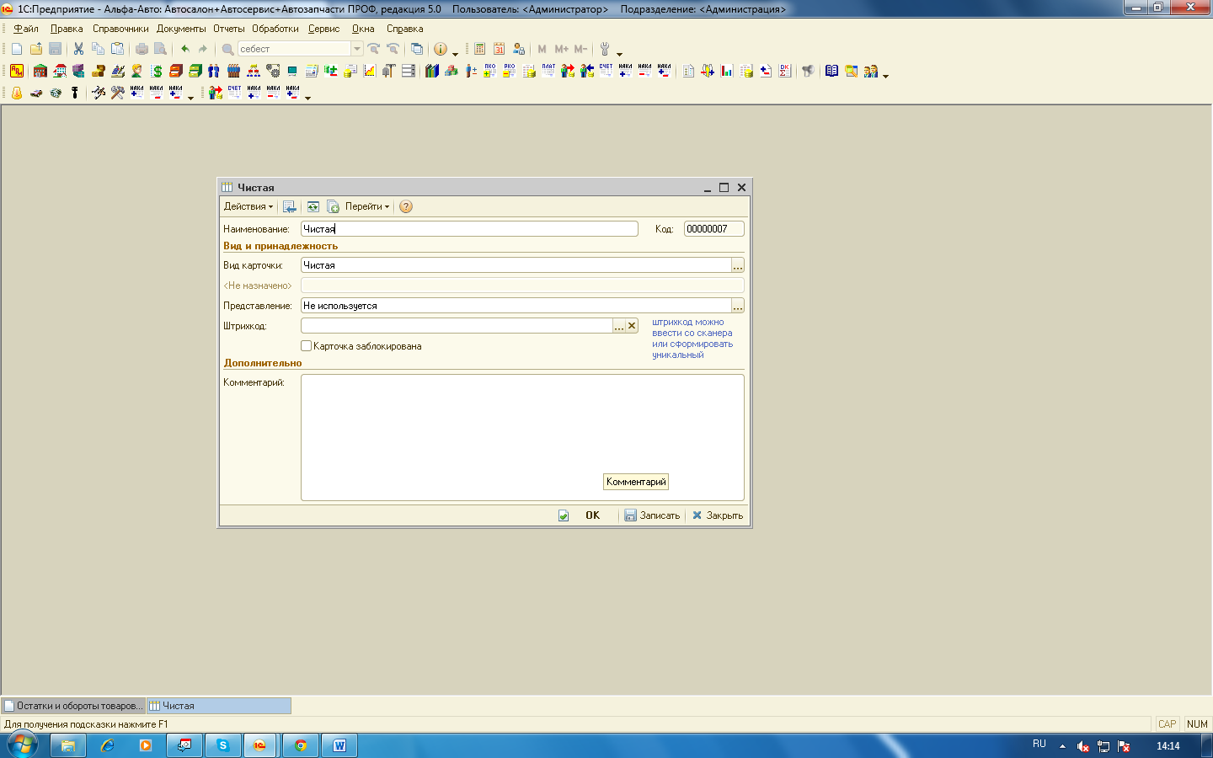

Талон.
Талон - карта с фиксированным номиналом. Используется для оплаты покупок по предоплате.
Для возможности оплаты товаров с помощью талона (для конкретного контрагента!), необходимо: создать карточку и договор, по которому будет производиться взаиморасчет.
После, для начисления денежных средств и отображения факта оплаты указываемого номинала, необходимо оприходовать денежные средства на договор, указанный в карточке (см. скрин 7).
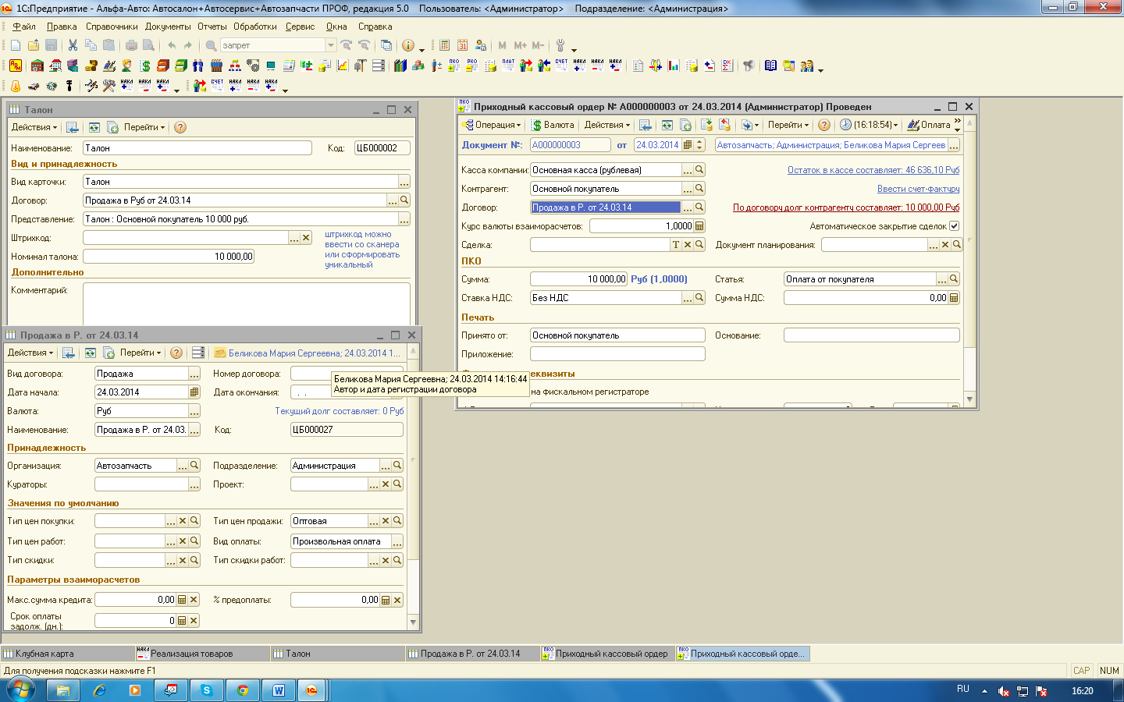
Для отображения оплаты в чеках в качестве типа оплаты выбирается оплата талонами и подтягивается сама карточка «талона».
При реализации по талонам наша задолженность перед контрагентом будет списываться (см. скрин 8).
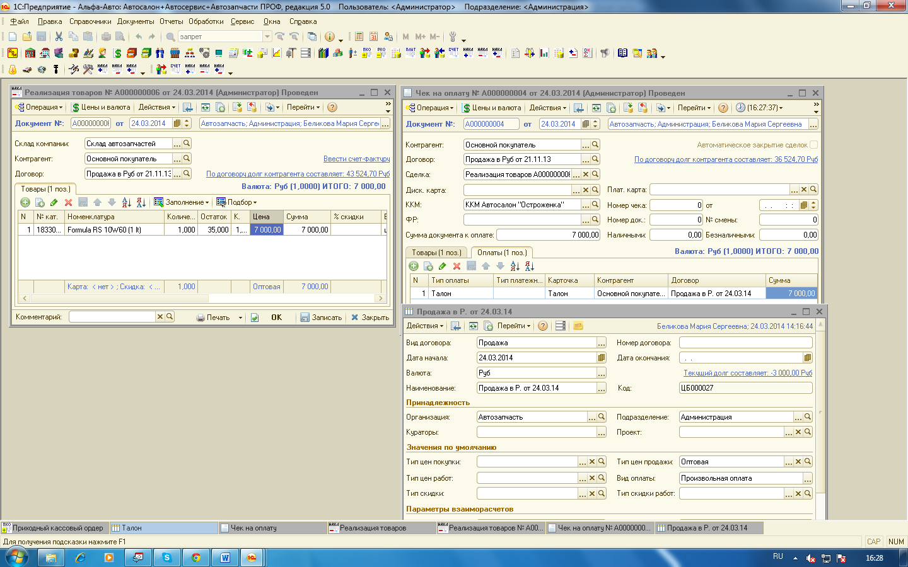

Клубная карта.
Клубная карта выступает аналогом талона и используется для оплаты покупок по предоплате и в кредит. Суть работы остается, как и в талоне, главное отличие: нет фиксированного номинала, при отсутствии денежных средств на карте (договоре), производится увеличение долга.
В чеке в качестве типа оплаты заполняется тип оплаты «клубными картами». (См. скрин 9, 10).
